**PROTOKOLL**zur Laborübung

***Breitbandverstärker***



|  |  |  |
| --- | --- | --- |
| Gruppe / Klasse | Protokollführer | Unterschrift |
| 5 / **4BHELS** | HOFSTÄTTER A. |  |
| Übungs- / Abgabedatum | Mitarbeiter | Unterschrift |
| 18. Nov. 2014  25. Nov. 2014 | HIRSCH L. |  |
| Lehrer | Mitarbeiter | Unterschrift |
| Tillich | DÜRAUER J. |  |
| Note | Mitarbeiter | Unterschrift |
|  |  |  |
| ***Breitbandverstärker***  *BC546* | | |
| **Verwendete Geräte**   |  |  |  |  |  | | --- | --- | --- | --- | --- | | Nr. | Device | Manufactor | Type | Place Nr. | | 1. | Oszilloskope | Tektronix | TDS 1001B | - | | 2. | Funktionsgenerator | Hameg | HM 8035 | - | | 3. | Power Supply | PS | 2403D | - |   **Verwendete Programme**   |  |  |  | | --- | --- | --- | | Nr. | Name | Version | | 1. | Altium Designer | 13 | | 2. | Micro-Cap | 11 | | | |

ÜBUNGS-/ABGABE-DATUM

Klasse /Gruppe

NOTE

LEHRER

# Inhaltsverzeichnis

1 Inhaltsverzeichnis 2

2 Aufgabenstellung 3

2.1 Vorgabewerte 3

2.2 Grundprinzip 3

3 Dimensionierung 3

3.1 Berechnung R3 4

3.2 Berechnung R2 4

3.3 Berechnung R1 4

3.4 Berechnung C1 und C2 4

3.5 Berechnung C3 4

3.6 Berechnung C4 4

4 Messschaltung 4

5 Arbeitspunkt 5

6 Messungen am Ausgang 7

6.1 Aussteuerbarkeit 7

6.1.1 Messergebnisse (100mVpp) 8

6.1.2 Messergebnisse (200mVpp) 8

6.1.3 Messergebnisse (300mVpp) 9

7 Bodediagramm 10

7.1 Amplitudengang 10

7.2 Phasengang 10

8 Simulation 11

8.1 Simulationsergebnisse 11

8.1.1 Transientenanalyse 11

8.1.2 Bodediagramm (Amplituden- und Phasengang) 11

9 Abbildungsverzeichnis 12

# Aufgabenstellung

Ziel dieser Laborübung war es einen Breitbandverstärker zu bauen. Alle Werte wurden berechnet und der Breitbandverstärker in all seinen Gegebenheiten dimensioniert, berechnet und letztendlich auch aufgebaut.

Konkret wurden folgende Aufgaben durchgeführt.

1. Dimensionierung
2. Messaufbau
3. Messung der Bias Spannungen
4. Messungen am Ausgang
5. Bode Diagramm (Amplituden- und Phasengang)

## Vorgabewerte

Folgende Werte waren Teil der individuellen Aufgabenstellung und wurden für die Dimensionierung als erstes hergenommen.

$U_{b}=15V$ $I_{c}=1mA$ $V_{u}=30 dB$ $R_{A}=10k$ $β=300$

## Grundprinzip

Ein Breitbandverstärker ist eine Anwendung von vielen für Verstärkern mit Rückkopplung. Bei aufgebauten Breitbandverstärker handelt es sich um eine sogenannte Kaskodenschaltung. (Keine Kaskadenschaltung !)

Bei einer Kaskodenschaltung handelt es sich um eine elektrische Verstärkerschaltung mit mindestens zwei Elektronenröhren beziehungsweise in diesem Fall Transistoren, welche in Serie geschaltet sind.

Hauptvorteil ist die verschwindend geringe Millerkapazität, welche eine höhere Bandbreite erlaubt, aber auch einen höheren Eingangs- und Ausgangswiderstand hervorruft.

Somit verdoppelt sich die Millerkapazität nur und wird nicht verhundertfacht.

Als Millerkapazität wird die Vergrößerung der Eingangskapazität eines invertierenden Verstärkers bezeichnet, die aufgrund der effektiven Verstärkung der Kapazität zwischen Ein- und Ausgang dieses Verstärkers auftritt. Dieser Effekt ist meist, wie auch in dieser Laborübung, störend, kann aber auch zum Erzeugen größerer effektiver Kapazitätswerte vorteilhaft genutzt werden.

# Dimensionierung

Es wurden bei folgenden Berechnungen alle unter ***Fehler! Verweisquelle konnte nicht gefunden werden.******Fehler! Verweisquelle konnte nicht gefunden werden.*** gegeben Werte berücksichtigt.

Als erstes wurde die Spannung URE angenommen. Diese sollte im Bereich 1-2V liegen. Annahme: URE=2V Damit kann der Emitterwiderstand RE ausgerechnet werden.

$$R_{E}=\frac{U_{RE}}{I_{C}}=\frac{2 V}{1 mA}=2 kΩ→R_{E2}=1k8 Ω$$

Danach muss die Spannung UCE1 angenommen werden. Auch diese muss im Bereich von 1-2V liegen. Annahme: UCE1=2V

$$U_{RC}=U_{CE_{2}}=\frac{U_{b}-U_{RE}-U_{CE_{1}}}{2}=\frac{15 V-2 V-2 V}{2}=5,5 V$$

$$R_{C}=\frac{U_{RC}}{I_{C}}=\frac{5,5 V}{1mA}=5,5 kΩ →R_{C}=5k6 Ω$$

$$I_{B}=\frac{I_{C}}{B}=\frac{1mA}{300}=3,3 µA$$

Zuletzt wird noch der Strom IQ für den Spannungsteiler angenommen. Dieser wird 20mal so groß wie IB angenommen. Daraus folgt: $I_{Q}=I_{B}*20=3,3 µA*20=66 µA$. Dies wird für die Berechnung der drei Widerstände benötigt welche den Arbeitspunkt einstellen. UBE=0,7 V.

## Berechnung R3

$$U_{B1}=U_{RE}+U_{BE}=2,7 V$$

$$R_{3}=\frac{U_{B1} }{I_{Q}}=\frac{2,7 V}{66 µA} =40,91 kΩ→R_{3}=39 kΩ$$

## Berechnung R2

$$U_{B2}=U_{B1}+U_{CE1}=4,7 V$$

$$R_{2}=\frac{U_{B2}-U_{B1} }{I_{Q}}=\frac{2 V}{66 µA}=30,303 kΩ→R_{2}=33 kΩ$$

## Berechnung R1

$$R_{1}=\frac{U_{B}-U_{B2} }{I_{Q}}=\frac{15 V-4,7 V}{66 µA}=156,06 k→R_{1}=150 kΩ$$

$$r_{F}=\frac{U_{I}}{I_{C}}=\frac{26 mV}{1mA}=26 Ω$$

$$\left|V_{u}\right|=\left|\frac{\frac{1}{\frac{1}{R_{C}}+\frac{1}{R_{2}}} }{r_{F}+R_{E1}}\right|=\frac{3k5}{r_{F}+R_{E1}}=30= →{ R}_{E1}=\frac{3k5}{30}-26=100 Ω$$

## Berechnung C1 und C2

$$C_{1}=C_{2}=\frac{1}{2π*\left[R_{2}//R_{3}//β*(r_{F}+R_{E1})\right]}=\frac{1}{2π*\left[33k//39k//β*(26+39k)\right]}=131,14 nF$$

$$→C_{1}=C_{2}=100 nF$$

## Berechnung C3

$$C_{3}=\frac{1}{2π*f_{g}*(R_{E2}//R_{E1})}=\frac{1}{2π*f_{g}*(1k8//100kΩ)}=16,8 µF→C_{3}=15 µF$$

## Berechnung C4

$$C_{4}=\frac{1}{2π*f_{g}*(R_{A}+R_{C})}=\frac{1}{2π*100 Hz*(10k+5k6)}=102 nF→C_{4}=100 nF$$

# Messschaltung

Folgende Schaltung zeigt verwendete Messschaltung inklusive aller dimensionierten Werten.

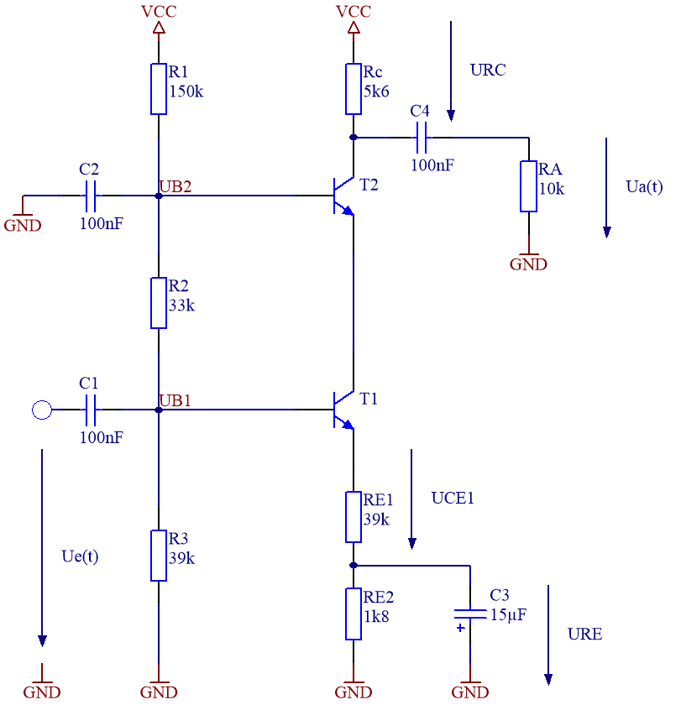

Abbildung 1. - Aufgebaute Messschaltung

# Arbeitspunkt

Der Arbeitspunkt wurde gemessen und mit den berechneten Werten verglichen. Die Messungen der BIAS Voltage brachten folgende Ergebnisse.

|  |  |  |
| --- | --- | --- |
|  | Gemessen [V] | Berechnet [V] |
| UB1 | 2,56 | 2,7 |
| UB2 | 4,60 | 4,7 |
| URC | 5,80 | 5,5 |
| UCE1 | 2,10 | 2,0 |
| UCE2 | 5,05 | 5,5 |
| URE | 1,80 | 2,0 |

Eine weitere Messung der Potentiale UB2 und UB1 am Oszilloskop soll zeigen, in welchem Bereich sich die Spannungen zur Versorgungsspannung befinden. Dazu wurden die Masselinie und eine Linie für die Versorgungsspannung eingezeichnet.



Abbildung 2. - Vergleichsspannungen

# Messungen am Ausgang

Es wurde ein Sinus mit 1kHz und einer Amplitude von 100mVpp am Eingang des Breitbandverstärkers angelegt. Die folgende Abbildung zeigt das Eingangssignal (UE CH2) und das Ausgangssignal (UA CH1). Anhand dieser Abbildung (Abb.3) kann man erkennen, dass der Verstärker das Signal invertiert. Anders ausgedrückt ist das Ausgangssignal einfach um 180° phasenverschoben.

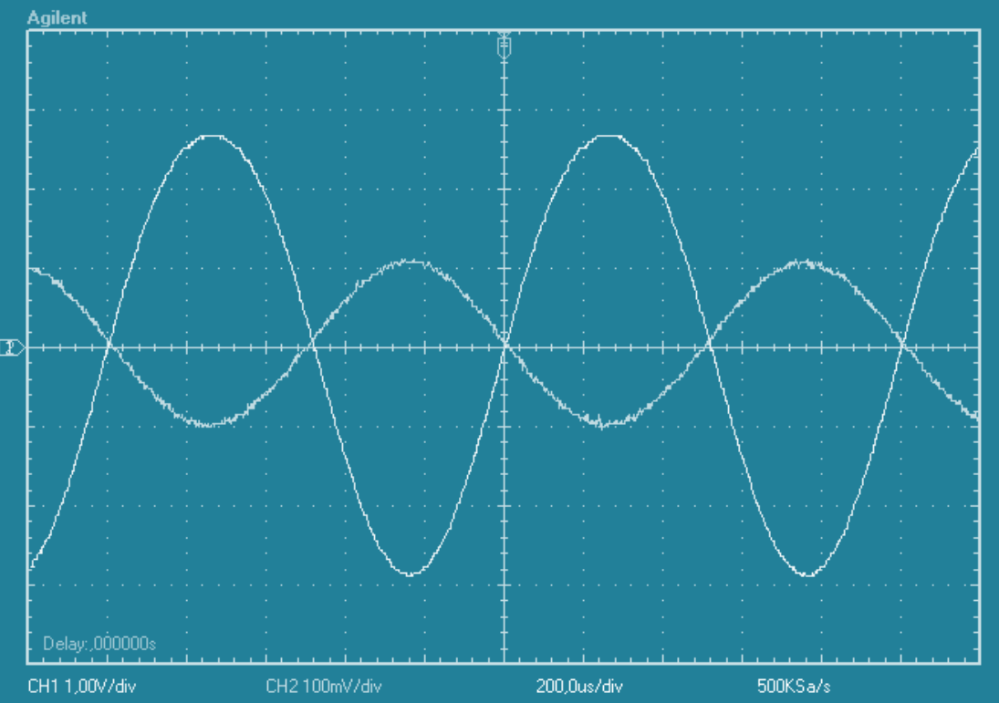

Abbildung 3. - Eingangssignal mit 100 mVpp und 1 kHz

## Aussteuerbarkeit

Die nächsten Messungen zeigen die Aussteuerbarkeit der Schaltung. Dazu wurde am Eingang ein Sinus mit 1kHz und eine variable Amplitude von 100mVpp, 200mVpp und 300mVpp angelegt.

Aus den Ergebnissen folgender Messungen ist zu erkennen, dass der Verstärker ohne in Sättigung zu kommen korrekterweise nur im Bereich von 1-100mVpp arbeiten kann.

### Messergebnisse (100mVpp)

Die erste Messung wurde mit einer Amplitude von 100mVpp durchgeführt. Es ist zu erkennen, dass das Signal nicht großartig gedämpft wird und in seiner Ursprungsform noch vorhanden ist.



Abbildung 4. - Ausssteuerbarkeit (100mVpp)

### Messergebnisse (200mVpp)

Die zweite Messung (Abb.4) wurde mit einer Amplitude von 200mVpp durchgeführt. Hier ist zu erkennen, dass das Ausgangsignal nicht mehr symmetrisch ist und bereits etwas abgeschliffen ist.



Abbildung 5. - Ausssteuerbarkeit (200mVpp)

### Messergebnisse (300mVpp)

Die dritte Messung wurde mit einer Amplitude von 300mVpp durchgeführt. Auch hier ist zu erkennen, dass das Ausgangsignal nicht mehr symmetrisch ist. Jedoch ist das Signal viel stärker abgeschnitten als bei der Messung zuvor. Der Verstärker ist dadurch stark übersteuert.



Abbildung 6. - Ausssteuerbarkeit (300mVpp)

# Bodediagramm

## Amplitudengang

Am Amplitudengang (Abb.7) lässt sich erkennen, dass der Verstärker erst ab ca. 100Hz seine volle Ausgangsleistung erreicht. Und diese bei 10Mhz wieder stark abfällt. Dies ist auf Grund der Tief- und Hochpässe, die sich in der Schaltung befinden. Auch die Millerkapazität mischt hier stark mit.

Abbildung 7. - Bodediagram des Breitbandverstärkers

## Phasengang

Abbildung 8. - Phasengang des Breitbandverstärkers

# Simulation

Um die gemessenen Ergebnisse zu bestätigen wurde zusätzlich zum Messaufbau die gesamte Schaltung in Micro-Cap simuliert.

## Simulationsergebnisse

### Transientenanalyse

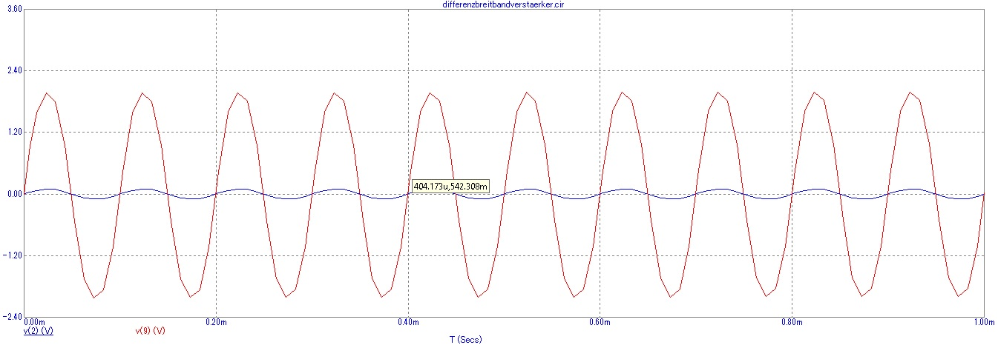

Abbildung 9. - Simulation der Transientenanalyse mit Micro-Cap

### Bodediagramm (Amplituden- und Phasengang)

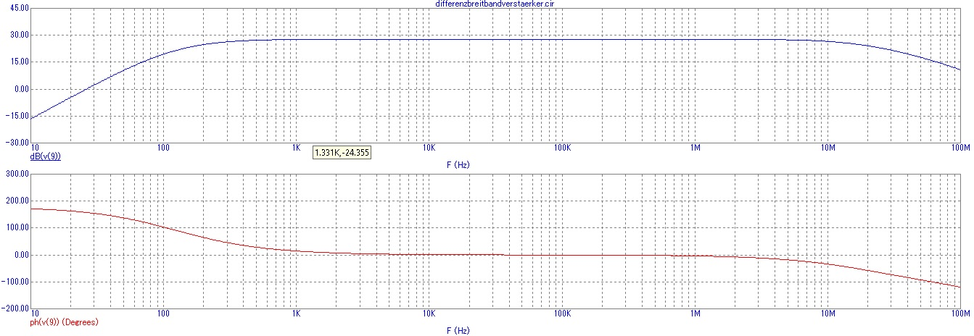

Abbildung 10. - Simulation des Bodediagramm mit Micro-Cap

# Abbildungsverzeichnis

Abbildung 1. - Aufgebaute Messschaltung 5

Abbildung 2. - Eingangssignal mit 100 mVpp und 1 kHz 7

Abbildung 3. - Ausssteuerbarkeit (100mVpp) 8

Abbildung 4. -- Ausssteuerbarkeit (200mVpp) 8

Abbildung 5. - Ausssteuerbarkeit (300mVpp) 9

Abbildung 6. - Bodediagram des Breitbandverstärkers 10

Abbildung 7. - Phasengang des Breitbandverstärkers 10

Abbildung 8. - Simulation der Transientenanalyse mit Micro-Cap 11

Abbildung 9. - Simulation des Bodediagramm mit Micro-Cap 11